Activité Introduction

Dans chacun des cas tracé les axes de symétrie et placer le centre de symétrie si possible.

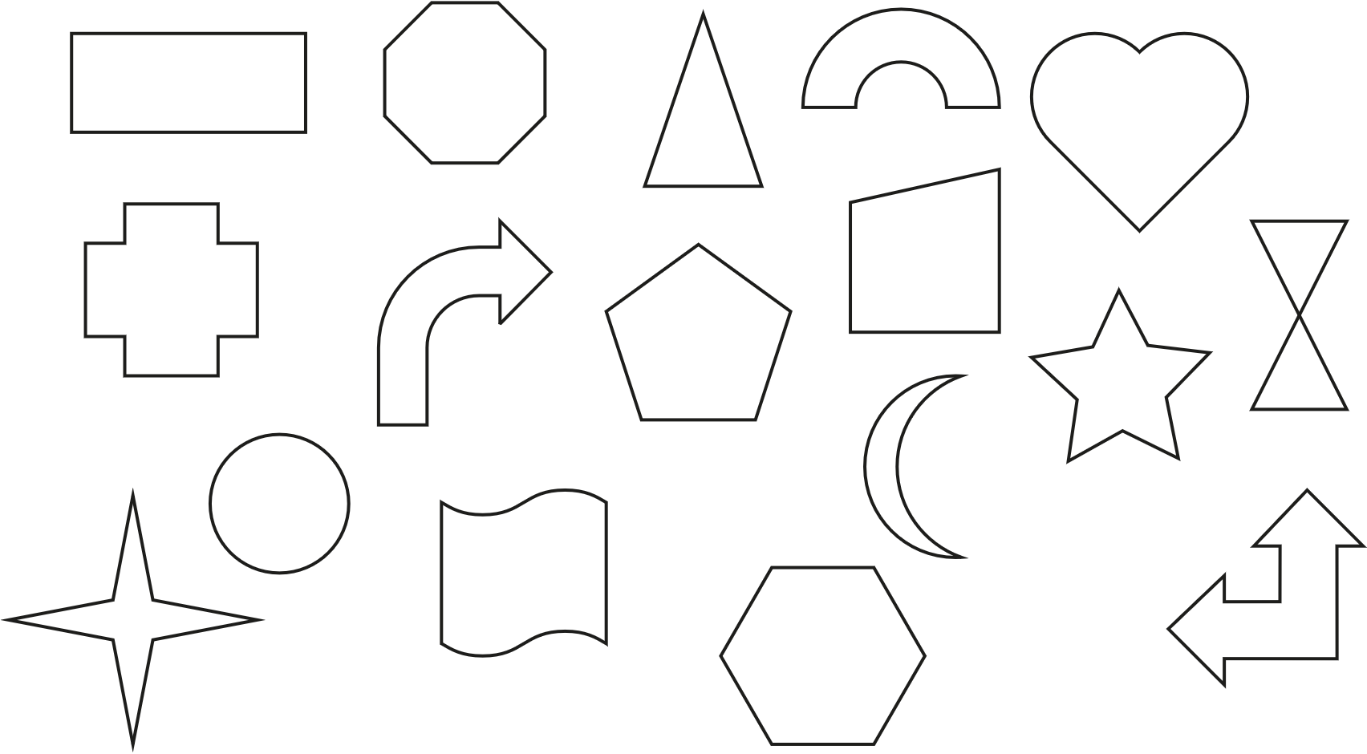

# I – Propriétés :

## Symétrie axiale :

**Propriété :**

## Symétrie centrale :

**Propriétés :**



Exemples :

|  |  |
| --- | --- |
| **Symétrie axiale** | **Symétrie centrale** |
|  |  |

# II - Axe et centre de symétrie d'une figure :

## Axe de symétrie :

|  |  |
| --- | --- |
| **Propriété :** | Le droite *(d)* est un axe de symétrie de la figure. |

## Centre de symétrie :

|  |  |
| --- | --- |
| **Propriété :** | Le point O est un centre de symétrie de la figure. |